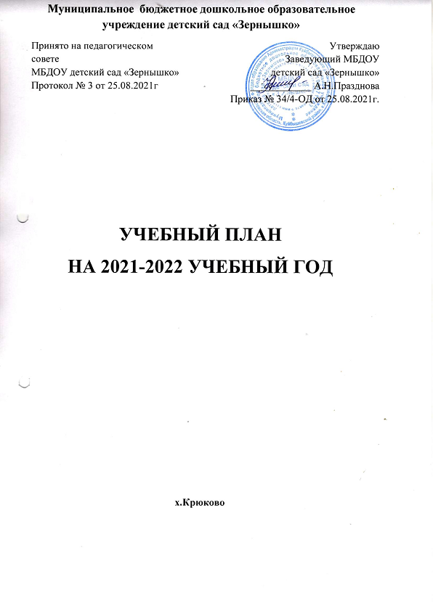

Пояснительная записка
к учебному плану Муниципального бюджетного дошкольного образовательного учреждения детского сада «Зернышко»
на 2021-2022 учебный год

Учебный план МБДОУ детского сада «Зернышко» (далее - Учебный план) является документом, регламентирующим организацию образовательного процесса в дошкольном образовательном учреждении и является обязательным документом для всех воспитателей и специалистов.
Учебный план составлен в соответствии с нормативными документами:
- Федеральный закон от 29.12.2012г. № 273-ФЗ «Об образовании в Российкой Федерации»;
- Приказ Министерства образования и науки Российской Федерации от 30.08.2013 № 1014 «Об утверждении порядка организации и осуществления образовательной деятельности по основным общеобразовательным программам - образовательным программам дошкольного образования»;
- Приказ Министерства образования и науки Российской Федерации от 17.10.2013 № 1155 «Об утверждении федерального государственного стандарта дошкольного образования»;
- Письмо «Комментарии к ФГОС дошкольного образования» Министерства образования и науки Российской Федерации от 28.02.2014 г. № 08-249;
- Санитарно-эпидемиологическими правилами и нормативами СанПиН 2.4.3 648-20 «Санитарно-эпидемиологические требования к организациям, воспитания и обучения, отдыха и оздоровления детей и молодёжи»;
- Устав МБДОУ детского сада «Зернышко».
Базовое образование осуществляется на основе общеобразовательной программы «От рождения до школы» под редакцией Н.Е.Вераксы, Т.С.Комаровой, М.А.Васильевой.
МБДОУ детский сад «Зернышко» (далее - МБДОУ) работает в режиме пятидневной рабочей недели с длительностью пребывания детей 9 часов.
Учебный год в МБДОУ состоит из 37 учебных недель. Учебный год начинается 1 сентября и заканчивается 31 мая. С 01 июня по 31 августа проводятся занятия по направлениям: социально-коммуникативное развитие, художественно-эстетическое, познавательное и физическое развитие.
Объем учебной нагрузки в течение недели определен в соответствии Санитарно-эпидемиологическими правилами и нормативами СанПиН 2.4.3 648-20 «Санитарно-эпидемиологические требования к организациям, воспитания и обучения, отдыха и оздоровления детей и молодёжи».
В МБДОУ детском саду «Зернышко» функционируют две разновозрастных группы
Учитывая видовую принадлежность МБДОУ в структуре учебного плана выделяется инвариантная часть. Инвариантная часть обеспечивает выполнение обязательной части основной общеобразовательной программы дошкольного образования.
Учебный план включает:
- младший возраст - 10 видов непосредственно образовательной деятельности (продолжительность - 10-15 мин);
- старший возраст- 15 видов непосредственно образовательной деятельности (продолжительность – 25-30 мин);
Инвариантная (обязательная) часть Учебного плана составляет 100% от общего нормативного времени, отводимого на освоение ООП ДО.
В Учебном плане предусмотрен плавный переход от умственных продуктивных видов деятельности к физической и музыкальной деятельности, постоянное проведение 10 минутных перерывов между ними.
В Учебный план включены пять направлений развития и образования детей: познавательное развитие, речевое развитие, социально-коммуникативное развитие, художественно-эстетическое развитие и физическое развитие.

Учебный план
Муниципального бюджетного дошкольного образовательного учреждения детского сада "Зернышко" на 2021-2022 учебный год
Образовательные области | Непосредственная образовательная деятельности | Количество/длительность(мин)
 |  | 1-3г. | 3-4г. | 4-5л. | 5-6л. | 6-7л.
Речевое развитие | Развитие речи | 2/10 | 1/15 | 1/20 | 2/25 | 2/30
Итого: |  | 20 | 15 | 20 | 50 | 60
Познавательное развитие | - Формирование целостной картины мира, расширение кругозора + познавательно-исследовательская деятельность |  | 1/15 | 1/20 | 2/25 | 1/30  1/30
 | - Формирование математических представлений + сенсорное развитие + конструирование | 1/10 | 1/15 | 1/20 | 1/25 | 2/30
Итого: |  | 10 | 30 | 40 | 75 | 120
Физическое развитие | - Физическая культура в помещении | 2/10 | 2/15 | 2/20 | 2/25 | 2/30
 | - Физическая культура на воздухе | 1/10 | 1/15 | 1/20 | 1/25 | 1/30
Итого: |  | 30 | 45 | 40 | 50 | 60
Художественно-эстетическое развитие | - Музыка | 2/10 | 2/15 | 2/20 | 2/25 | 2/30
 | - Рисование | 1/10 | 1/15 | 1/20 | 2/25 | 2/30
 | - лепка | 1/10 | 0,5/15 | 0,5/20 | 0,5/25 | 0,5/30
 | - аппликация |  | 0,5/15 | 0,5/20 | 0,5/25 | 0,5/30
Итого: |  | 10/100 | 10/150 | 10/200 | 13/250 | 14/360

